SUPPLEMENTARY MATERIALS

Васильчук Ю.К., Белик А.Д., Буданцева Н.А., Геннадиев А.Н., Васильчук А.К., Васильчук Дж.Ю., Завгородняя Ю.А., Гинзбург А.П., Блудушкина Л.Б. Полициклические ароматические углеводороды и изотопы углерода в торфе миграционного бугра пучения (Большеземельская тундра)

Vasil'chuk Yu. K, Belik A.D., Budantseva N.A., Gennadiyev A.N., Vasil'chuk A.C., Vasil'chuk
J.Yu., Zavgorodnyaya Ju.A., Ginzburg A.P., Bludushkina L.B.
Polycyclic aromatic hydrocarbons and carbon isotopes in palsa peat (Bol’shezemel’skaya tundra)

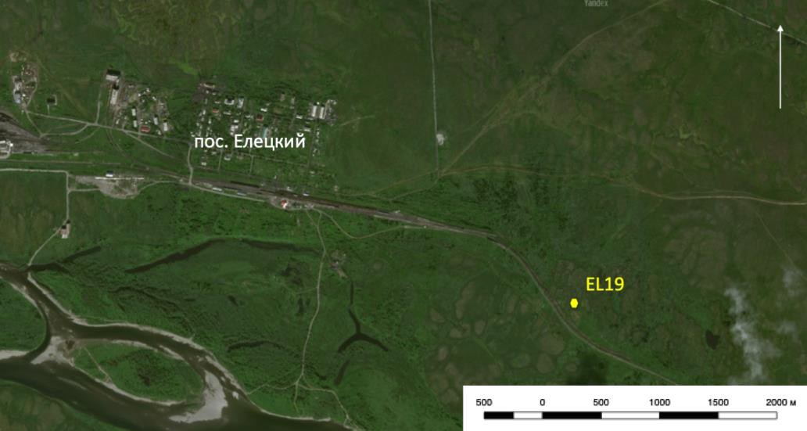

Fig. S1. Район исследований на снимках Google Earth (желтым значком отмечен исследуемый бугор).

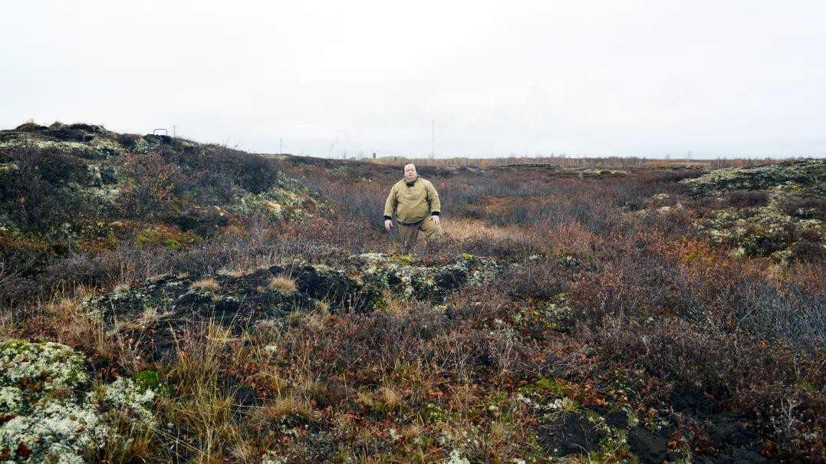

Fig. S2. Миграционные бугры пучения (пальза), исследованные в районе пос. Елецкий

(фото Н.А. Буданцевой).

1

